Propuesta para la Creación de un Laboratorio 3D con Enfoque Lúdico e Innovador, que Fortalezca Competencias en Gestión Logística y Diseño de Plantas Industrial

Autores:
Yennifer Yulieth Carmona Sierra
Eva Sandrid Morales Pereira
Ana Elena Villadiego Castro
Brayan Andrés Ramírez Talaigua
Andrés Moisés Medrano Hernández

Asesor
Cristian Javier Cano Mogollón, Ing. industrial

Universidad Pontificia Bolivariana

Montería (Córdoba)

Contenido
Capitulo uno: Problema de investigación 7
1. Introducción 7
1.1 Planteamiento del problema. 7
1.2 Formulación del problema. 10
1.3 Objetivos 10
1.3.1 Objetivo general 10
1.3.2 Objetivos específicos 10
1.4 Justificación 12
1.5 Limitaciones 14
1.6 Árbol de problemas 15
CAPÍTULO 2: MARCO TEÓRICO 17
2.1 Antecedentes de la investigación 17
2.2 Transformación de la Educación Superior en la Era de la Industria 4.0 17
2.3 Gamificación y Aprendizaje Basado en Juegos 18
2.4 Modelado 3D y Simulaciones Virtuales 19
2.5 Fundamentos Pedagógicos: Aprendizaje Experiencial y Constructivismo 20
2.6 Competencias en Gestión Logística y Diseño de Plantas Industriales 21
2.7 Innovación Educativa en la Universidad Pontificia Bolivariana 21
2.8 Síntesis del Marco Teórico 22
2.4 Hipótesis 22
La creación de un laboratorio 3D con enfoque lúdico en la UPB Montería fortalecerá las competencias prácticas en gestión logística y diseño de plantas industriales, superando las limitaciones de los métodos tradicionales mediante simulaciones, realidad virtual y gamificación 22
2 24
CAPÍTULO 3: MARCO METODOLÓGICO 26
3.1 Nivel de investigación 26
3.2 Diseño de investigación 26
CAPÍTULO 4: BIBLIOMETRIA 28
1.1 Análisis bibliométrico 28
CAPÍTULO 5: MODELO MATEMATICO 31
5.1 Diagramas representativos 31
5.5 Modelación matemática 33
CAPITULO 7: INSTRUCTIVO. 36
Instructivo del Juego: Simulación de Planta Logística 3D 36
7.1 Objetivo general 36
7.1.1 Componentes del modelo 36
7.1.2. Distribución de espacios 37
7.1.3. Movimiento del Montacargas 37
7.1.4. Reglas del Juego 38
7.1.5. Dinámica del Juego 38
6. Criterios de Evaluación 39
7. Conclusión esperada 39
Instructivo de Simulación de Planta Logística 3D 40
Versión Didáctica Simulación Física y Digital 40
Capítulo 1: Simulación Física 40
Objetivo General 40
Materiales del Modelo Físico 40
Distribución de las Zonas 42
Instrucciones de Montaje 42
Dinámica del Juego 43
Capítulo 2: Simulación Digital (OptiStock Simulator) 43
Procedimiento de Simulación 46
Evaluación y Comparación 46
Conclusión: 47
Referencias. 47

Capitulo uno: Problema de investigación

Introducción
La transformación de la educación superior en el ámbito de la Ingeniería Industrial requiere propuestas que integren herramientas tecnológicas con metodologías activas de aprendizaje. Las competencias en gestión logística y diseño de plantas industriales son fundamentales para el desarrollo de soluciones eficientes en entornos empresariales y productivos, especialmente en regiones con crecimiento industrial como Córdoba.
A pesar de su relevancia, estas áreas presentan desafíos en su enseñanza práctica debido a la predominancia de metodologías tradicionales, centradas en la teoría y con escasos espacios de aplicación real. Esta limitación genera una brecha entre los conocimientos adquiridos en el aula y su aplicación efectiva en el entorno laboral, dificultando la preparación integral de los futuros profesionales.
En respuesta a esta necesidad, se plantea la creación de un Laboratorio 3D con enfoque lúdico e innovador, que combine tecnologías de modelado tridimensional de simulaciones interactivas y realidad virtual con estrategias de gamificación, aprendizaje basado en retos y juegos de rol. Este entorno permitirá a los estudiantes fortalecer competencias clave mediante la experimentación práctica y la toma de decisiones en escenarios simulados, alineándose con las exigencias de la Industria 4.0 y las tendencias educativas actuales.

1.1 Planteamiento del problema.
La Universidad Pontificia Bolivariana – sede Montería, como institución comprometida con la formación integral de profesionales en Ingeniería Industrial, enfrenta el desafío de fortalecer las competencias prácticas de sus estudiantes en áreas clave como la gestión logística y el diseño de plantas industriales. Actualmente, la enseñanza de estos temas se desarrolla mayoritariamente desde un enfoque teórico, con recursos limitados que dificultan la simulación de situaciones reales y la aplicación práctica del conocimiento.
En contextos industriales reales, los ingenieros industriales deben ser capaces de analizar, diseñar y optimizar procesos productivos, aplicar principios de ergonomía, gestionar flujos de materiales, controlar inventarios y tomar decisiones estratégicas sobre cadenas de suministro. Sin embargo, la falta de entornos formativos que permitan experimentar estos procesos de manera práctica limita el desarrollo de dichas competencias en los futuros profesionales.
Esta situación genera una brecha entre la teoría y la práctica, lo que afecta la preparación de los estudiantes para responder a las necesidades de un entorno laboral cada vez más competitivo y alineado con las exigencias de la Industria 4.0. Adicionalmente, la ausencia de herramientas tecnológicas como simuladores, software de modelado 3D y estrategias lúdicas como la gamificación y la realidad virtual, impide el desarrollo de habilidades innovadoras y creativas.
Por tanto, crear un laboratorio 3D con enfoque lúdico e innovador dentro de la Universidad Pontificia Bolivariana – sede Montería, se plantea como una solución estratégica para cerrar esta brecha, promoviendo el aprendizaje experiencial, el pensamiento crítico y el fortalecimiento de habilidades técnicas directamente aplicables al entorno industrial regional.

1.2 Formulación del problema.
¿Cómo puede la propuesta de un laboratorio 3D con enfoque lúdico e innovador, en la Universidad Pontificia Bolivariana, contribuir al fortalecimiento de las competencias en gestión logística y diseño de plantas industriales en los estudiantes del programa de Ingeniería Industrial?

1.3 Objetivos

1.3.1 Objetivo general
Diseñar una propuesta para la creación de un laboratorio 3D con enfoque lúdico e innovador en la Universidad Pontificia Bolivariana, con el propósito de fortalecer las competencias en gestión logística y diseño de plantas industriales en los estudiantes del programa de Ingeniería Industrial

1.3.2 Objetivos específicos
1. Realizar un análisis bibliométrico y documental sobre experiencias previas en el uso de laboratorios virtuales, tecnologías 3D y estrategias lúdicas en la formación en logística y diseño industrial, como base conceptual para la propuesta.
2. Analizar el contexto académico del programa de Ingeniería Industrial en la UPB Montería, con el fin de identificar las necesidades formativas y los desafíos actuales en el desarrollo de competencias prácticas en gestión logística y diseño de plantas.
3. Llevar a cabo un levantamiento de información mediante entrevistas y encuestas a docentes, estudiantes y actores del sector productivo, para identificar las brechas existentes entre la formación teórica y la aplicación práctica en el área logística e industrial.
4. Proponer el diseño de una experiencia de laboratorio 3D con enfoque lúdico e innovador, seleccionando las metodologías, tecnologías y dinámicas más adecuadas para fortalecer las competencias operativas y técnicas de los estudiantes.

1.4 Justificación
La formación de ingenieros industriales exige el desarrollo de competencias prácticas en áreas clave como la gestión logística y el diseño de plantas industriales. Sin embargo, en la Universidad Pontificia Bolivariana – sede Montería, se evidencian limitaciones en espacios formativos que permitan aplicar estos conocimientos de manera dinámica, interactiva e innovadora. La enseñanza actual, en gran parte centrada en la teoría, dificulta que los estudiantes experimenten procesos reales, analicen variables operativas o tomen decisiones en contextos simulados similares a los que enfrentarán en el entorno laboral.
Por esta razón, se justifica la creación de un laboratorio 3D con enfoque lúdico e innovador, que combine el uso de herramientas tecnológicas como la realidad virtual, el modelado tridimensional y la gamificación, con metodologías activas de aprendizaje como el aprendizaje basado en proyectos y el aprendizaje experiencial. Este espacio permitirá a los estudiantes fortalecer competencias técnicas, analíticas y creativas, alineadas con las exigencias de la Industria 4.0, donde la automatización, la digitalización y el trabajo colaborativo son fundamentales.
Además, el laboratorio se plantea como un entorno de aprendizaje inmersivo y seguro, en el que los estudiantes podrán experimentar con el diseño de procesos, la disposición de plantas, la gestión de flujos logísticos y la toma de decisiones operativas sin los riesgos ni costos de un ambiente real. Este tipo de experiencias favorece la comprensión profunda de los conceptos y fomenta el desarrollo de habilidades transversales como el liderazgo, la comunicación efectiva, la resolución de problemas y la innovación.
Por último, desde el punto de vista social y económico, el laboratorio 3D representa una oportunidad de impacto regional, al fortalecer la competitividad de los futuros ingenieros industriales y contribuir al desarrollo de capacidades tecnológicas en Córdoba. De esta manera, la propuesta no solo busca mejorar los procesos de enseñanza-aprendizaje, sino también aportar al desarrollo industrial y logístico del entorno, formando profesionales preparados para liderar los retos de la transformación digital y la innovación en la cuarta revolución industrial.

1.5 Limitaciones
Esta propuesta se limita a la etapa de diseño conceptual de un laboratorio 3D con enfoque lúdico e innovador; por tanto, no contempla su implementación física ni la adquisición inmediata de equipos, licencias o adecuaciones estructurales dentro de la Universidad Pontificia Bolivariana – sede Montería. El desarrollo propuesto busca establecer las bases teóricas, metodológicas y técnicas que orienten una futura ejecución, sin que se aborden aún aspectos presupuestales, logísticos o constructivos de su materialización.
Las recomendaciones y resultados estarán orientados al corto y mediano plazo, considerando las condiciones tecnológicas y financieras actuales de la institución. En este sentido, el alcance del proyecto se centra en la elaboración de un modelo referencial que sirva como punto de partida para futuras fases de implementación y validación. Por tanto, los impactos esperados serán principalmente académicos y de planeación estratégica, más que operativos o de infraestructura.
De igual forma, el enfoque de la propuesta estará dirigido exclusivamente al programa de Ingeniería Industrial, debido a que es el área en la que se identificaron las mayores brechas formativas en competencias prácticas relacionadas con la gestión logística y el diseño de plantas industriales. Aunque el laboratorio podría tener potencial de expansión hacia otros programas académicos o disciplinas afines, como ingeniería de sistemas, diseño industrial o arquitectura, este aspecto no se abordará en la presente investigación.

1.6 Árbol de problemas
Ilustración 1 Árbol de problema

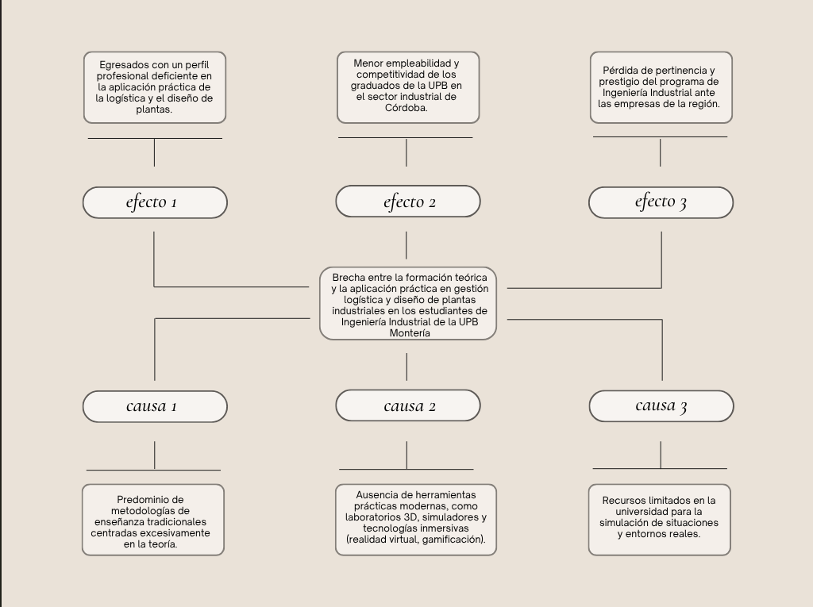

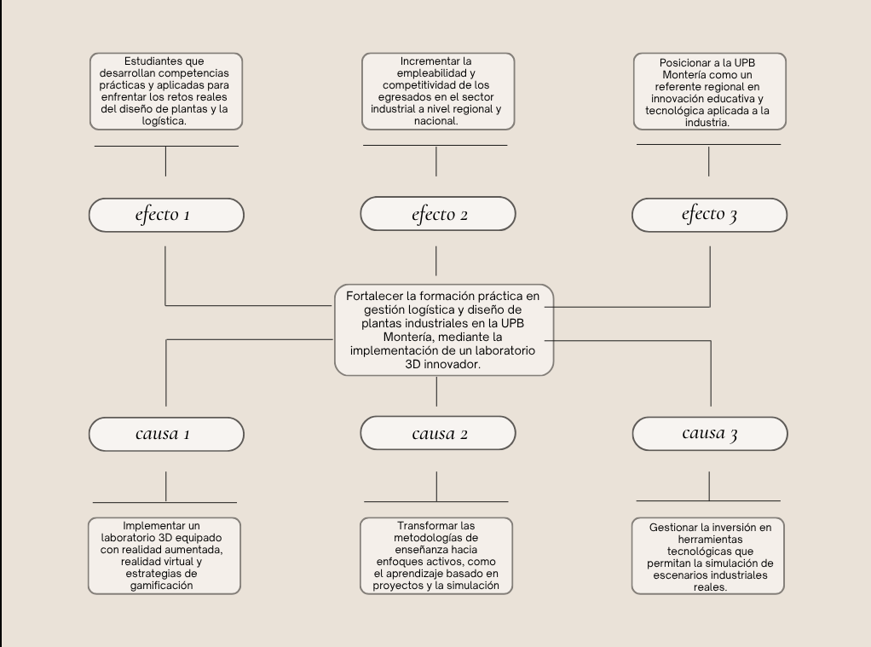
Ilustración 2 Árbol de soluciones
2

CAPÍTULO 2: MARCO TEÓRICO

2.1 Antecedentes de la investigación
El presente capítulo desarrolla el marco teórico que sustenta la propuesta de creación de un laboratorio 3D con enfoque lúdico e innovador para fortalecer las competencias en gestión logística y diseño de plantas industriales en los estudiantes de Ingeniería Industrial de la Universidad Pontificia Bolivariana – sede Montería.
Este apartado integra conceptos de la Industria 4.0, innovación educativa, gamificación, modelado tridimensional, simulaciones virtuales y aprendizaje experiencial, que en conjunto fundamentan el diseño del laboratorio propuesto.
El propósito es demostrar que la incorporación de tecnologías inmersivas y metodologías activas no solo moderniza los procesos de enseñanza-aprendizaje, sino que también reduce la brecha entre la teoría y la práctica, permitiendo la formación de profesionales competentes y adaptados a las necesidades del entorno industrial contemporáneo.

2.2 Transformación de la Educación Superior en la Era de la Industria 4.0
La educación superior enfrenta un proceso de transformación derivado de la denominada Industria 4.0, la cual integra tecnologías como la automatización, el Internet de las cosas (IoT), la inteligencia artificial, la analítica de datos y la realidad virtual. Este entorno demanda profesionales capaces de operar en sistemas inteligentes, flexibles y digitalizados (Schwab, 2016).
En el contexto de la ingeniería industrial, esta transformación implica la adaptación de las estrategias pedagógicas hacia metodologías más interactivas, tecnológicas y experienciales. Santos, Flores y Lima (2019) afirman que el uso de simuladores, laboratorios virtuales y herramientas 3D en la formación universitaria promueve el aprendizaje activo y desarrolla competencias transversales como la creatividad, el pensamiento crítico y la resolución de problemas.
Por tanto, la creación de un laboratorio 3D con enfoque lúdico en la UPB Montería se plantea como una iniciativa que responde a esta transición educativa, al permitir que los estudiantes interactúen con entornos industriales simulados y comprendan de forma práctica los desafíos de la digitalización productiva.

2.3 Gamificación y Aprendizaje Basado en Juegos
La gamificación es una estrategia pedagógica que aplica elementos de los videojuegos, como los desafíos, recompensas, niveles y puntuaciones, en contextos educativos, con el propósito de aumentar la motivación y el compromiso del estudiante (Deterding et al., 2011).
Kapp (2012) sostiene que la gamificación potencia la retención del conocimiento, estimula la participación y convierte el aprendizaje en una experiencia significativa. En disciplinas como la ingeniería industrial, esta metodología permite a los estudiantes enfrentar escenarios reales simulados —como el diseño de una planta o la gestión de inventarios—, fomentando la toma de decisiones y la colaboración.
La integración de estrategias gamificadas en el laboratorio 3D busca desarrollar competencias técnicas y blandas, tales como el liderazgo, la resolución de problemas y el trabajo en equipo. Además, contribuye a una educación más atractiva y centrada en el estudiante, alineada con los lineamientos de innovación pedagógica de la UPB.

2.4 Modelado 3D y Simulaciones Virtuales
El modelado tridimensional (3D) y las simulaciones virtuales son herramientas esenciales en la enseñanza moderna de la ingeniería, ya que permiten representar procesos, flujos y sistemas productivos de manera visual, interactiva y segura. Estas tecnologías facilitan el aprendizaje significativo al vincular los conceptos teóricos con experiencias prácticas (Herrera, Morales y García, 2017).
Radianti, Majchrzak, Fromm y Wohlgenannt (2020) destacan que las simulaciones virtuales mejoran la comprensión de conceptos complejos y fortalecen la capacidad analítica de los estudiantes al permitirles experimentar con variables en tiempo real. En la gestión logística y el diseño de plantas industriales, el uso de herramientas como AutoCAD, FlexSim o SolidWorks permite recrear entornos operativos donde los futuros ingenieros pueden analizar procesos y optimizar decisiones sin incurrir en costos físicos.
Por lo tanto, el laboratorio 3D propuesto funcionará como un espacio de aprendizaje digital que integrará la simulación de flujos logísticos, la planificación de layouts industriales y la toma de decisiones operativas, fortaleciendo las competencias técnicas de los estudiantes.

2.5 Fundamentos Pedagógicos: Aprendizaje Experiencial y Constructivismo
El enfoque pedagógico que sustenta esta propuesta se basa en el aprendizaje experiencial y el constructivismo. Kolb (1984) plantea que el aprendizaje ocurre a través de un ciclo compuesto por cuatro fases: experiencia concreta, observación reflexiva, conceptualización abstracta y experimentación activa. Este modelo promueve un aprendizaje práctico en el que el estudiante es protagonista de su propio proceso.
Por su parte, Piaget (1970) y Vygotsky (1978) destacan la importancia de la construcción activa del conocimiento y del aprendizaje colaborativo. En los entornos de simulación, los estudiantes no solo aplican los conceptos aprendidos, sino que también desarrollan habilidades sociales, comunicativas y de trabajo en equipo.
El laboratorio 3D con enfoque lúdico permitirá aplicar estas teorías mediante actividades interactivas y escenarios de simulación donde el estudiante aprenderá haciendo, reflexionando sobre sus decisiones y mejorando su desempeño a partir de la retroalimentación inmediata.

2.6 Competencias en Gestión Logística y Diseño de Plantas Industriales
La formación en ingeniería industrial requiere desarrollar competencias orientadas a la planificación, organización y optimización de los sistemas productivos. La gestión logística se centra en el manejo eficiente de los flujos de materiales, información y recursos dentro de la cadena de suministro (Chopra & Meindl, 2019).
El diseño de plantas industriales, por su parte, busca la distribución óptima de los espacios, equipos y personal para garantizar la productividad y la seguridad (Tompkins, White, Bozer & Tanchoco, 2010). Estas áreas exigen habilidades técnicas, analíticas y estratégicas que solo pueden consolidarse mediante la práctica.
Tomek y Stefanovic (2015) destacan que los laboratorios virtuales son herramientas idóneas para fortalecer dichas competencias, ya que permiten a los estudiantes interactuar con entornos industriales simulados. En consecuencia, el laboratorio 3D propuesto se convierte en una herramienta pedagógica clave para cerrar la brecha entre la enseñanza teórica y la práctica profesional.

2.7 Innovación Educativa en la Universidad Pontificia Bolivariana
La Universidad Pontificia Bolivariana (UPB) promueve la formación integral basada en la investigación, la innovación y la tecnología, buscando que sus egresados sean profesionales competentes, éticos y comprometidos con el desarrollo social (Universidad Pontificia Bolivariana, 2023).
La creación del laboratorio 3D con enfoque lúdico e innovador se articula con la filosofía institucional y las metas del Proyecto Educativo Institucional (PEI), que impulsa la incorporación de herramientas tecnológicas en la enseñanza. Este laboratorio será un espacio interdisciplinario que fomente la experimentación, la creatividad y la aplicación del conocimiento en contextos simulados, fortaleciendo la pertinencia del programa de Ingeniería Industrial frente a las demandas de la Industria 4.0.

2.8 Síntesis del Marco Teórico
El análisis realizado evidencia que la combinación de tecnologías 3D, realidad virtual, gamificación y metodologías experienciales constituye una estrategia educativa integral y pertinente para el fortalecimiento de las competencias en gestión logística y diseño de plantas industriales.
Asimismo, la creación de un laboratorio 3D con enfoque lúdico responde a las tendencias globales en educación superior y a los objetivos institucionales de la Universidad Pontificia Bolivariana, al promover una formación más práctica, innovadora y acorde con los requerimientos del entorno productivo actual.

2.4 Hipótesis

La creación de un laboratorio 3D con enfoque lúdico en la UPB Montería fortalecerá las competencias prácticas en gestión logística y diseño de plantas industriales, superando las limitaciones de los métodos tradicionales mediante simulaciones, realidad virtual y gamificación

2
Punto | ¿Qué se va hacer? | Resultados | Check
Análisis bibliométrico | Buscar antecedentes en bases de datos sobre laboratorios 3D, gamificación y competencias logísticas. | Se identificarán estudios, autores y enfoques clave que sustenten la propuesta del laboratorio.
Estado actual | Diagnosticar recursos, espacios y métodos actuales en la institución. | Se obtendrá un panorama claro de las necesidades y oportunidades para implementar el laboratorio.
Selección de herramientas para el modelo | Elegir software y recursos lúdicos adecuados para el laboratorio. | Se contará con un listado de herramientas tecnológicas y didácticas apropiadas para el diseño.
Diseño y creación | Diseñar un modelo de laboratorio 3D con un enfoque lúdico que describa su estructura, recursos, actividades pedagógicas y el uso de tecnologías elegidas. | Se elaborará un modelo funcional y atractivo del laboratorio 3D con enfoque lúdico.
Evaluación del diseño | Validar el diseño con expertos y posibles usuarios. | Se recibirán sugerencias que permitirán mejorar y ajustar el diseño final del laboratorio.
Propuesta de investigación | Redactar el documento final con todos los resultados del proceso. | Se consolidará una propuesta formal lista para ser presentada e implementada.

CAPÍTULO 3: MARCO METODOLÓGICO

3.1 Nivel de investigación
El presente estudio se desarrollará bajo un nivel de investigación aplicado, con componentes descriptivos y exploratorios, que permiten abordar de manera integral la problemática identificada en el proceso formativo de los estudiantes de Ingeniería Industrial en la Universidad Pontificia Bolivariana – sede Montería. Su carácter aplicado se evidencia en el propósito central de diseñar una propuesta funcional y práctica para la creación de un laboratorio 3D con enfoque lúdico e innovador, orientado al fortalecimiento de competencias en gestión logística y diseño de plantas industriales. Esta aplicación busca generar resultados que puedan ser implementados a futuro, contribuyendo al mejoramiento de los métodos de enseñanza y al desarrollo de entornos académicos acordes con las demandas de la Industria 4.0.
De manera complementaria, el estudio presenta un componente exploratorio, al examinar tecnologías emergentes como la realidad virtual, el modelado tridimensional y la gamificación, cuyo uso en la educación superior regional aún es incipiente. Esta exploración facilita reconocer herramientas y estrategias innovadoras aplicables al contexto institucional, aportando una base conceptual sólida para el diseño de la propuesta.

3.2 Diseño de investigación
El diseño de esta investigación se estructura bajo una metodología proyectiva orientada a la formulación de una propuesta tecnológica y pedagógica innovadora. Este enfoque permite pasar de la fase de diagnóstico a la de diseño conceptual del laboratorio 3D con enfoque lúdico, mediante un proceso sistemático de análisis, interpretación y construcción de soluciones fundamentadas en la realidad observada. El estudio se desarrollará en tres etapas principales. En primer lugar, se realizará un diagnóstico del contexto académico para identificar las condiciones actuales del programa de Ingeniería Industrial en relación con los espacios formativos, los recursos tecnológicos y las metodologías empleadas para el desarrollo de competencias prácticas. Para ello se aplicarán encuestas a estudiantes y entrevistas a docentes, complementadas con observaciones directas de los entornos de aprendizaje. El propósito es reconocer las limitaciones existentes y establecer los factores que justifican la creación del laboratorio 3D. En segundo lugar, se efectuará un análisis teórico y tecnológico a partir de una revisión bibliográfica y bibliométrica, recopilando información sobre experiencias previas en el uso de laboratorios virtuales, simuladores 3D, gamificación y realidad virtual aplicadas a la educación en ingeniería.
Esta fase permitirá seleccionar las herramientas, enfoques pedagógicos y tecnologías más adecuadas para el contexto institucional, asegurando la pertinencia del modelo propuesto. Finalmente, se desarrollará el diseño conceptual de la propuesta, en el cual, con base en los hallazgos del diagnóstico y el análisis teórico, se elaborará el modelo del laboratorio 3D con enfoque lúdico e innovador.

CAPÍTULO 4: BIBLIOMETRIA

Análisis bibliométrico 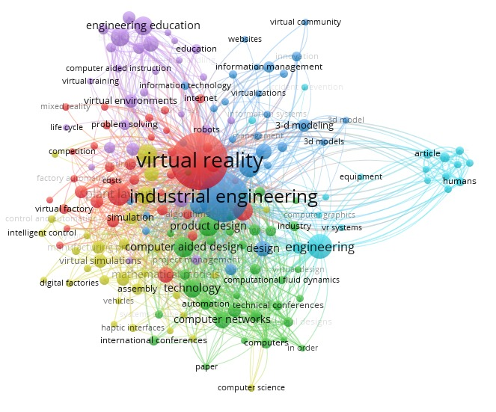
Ilustración 1. VosViewer

El mapa bibliométrico muestra cómo las temáticas de investigación en el campo de la manufactura y la optimización de procesos productivos se encuentran interconectadas. En este análisis se identifican cuatro grandes clústeres diferenciados por colores, cada uno representando un enfoque particular de estudio y tendencias claras dentro de la literatura.
El clúster verde, relacionado con la programación y optimización en manufactura, agrupa conceptos como job shop scheduling, scheduling algorithms, integer programming y multiobjective optimization. Aquí se concentran estudios dedicados a la resolución de problemas de secuenciación y asignación de tareas, empleando tanto modelos matemáticos exactos como heurísticos y metaheurísticos. Este grupo refleja la importancia de la programación entera y la optimización multiobjetivo como herramientas para equilibrar productividad, tiempos y recursos.
El clúster rojo, enfocado en la Industria 4.0 y la manufactura inteligente, conecta conceptos como smart manufacturing, industry 4.0, cyber physical system, machine learning y big data. Representa la transición hacia sistemas productivos digitales, donde las tecnologías disruptivas —IA, IoT y sistemas ciberfísicos— permiten aumentar la eficiencia, la resiliencia y la flexibilidad en los procesos.
Por su parte, el clúster azul aborda la energía y la sostenibilidad, reuniendo temas como energy utilization, energy efficiency, green manufacturing y carbon footprint. Este grupo refleja la creciente preocupación por reducir el consumo de recursos, minimizar emisiones y desarrollar soluciones orientadas a la sostenibilidad ambiental en el sector industrial.
El clúster morado, centrado en aprendizaje automático y algoritmos de refuerzo, se apoya en conceptos como reinforcement learning, dynamic scheduling y learning algorithms. Su relevancia radica en la aplicación de inteligencia artificial avanzada para la toma de decisiones dinámicas y adaptativas en entornos de alta incertidumbre.
En cuanto a las conexiones entre clústeres, el nodo central “manufacture” articula todos los enfoques, evidenciando que la manufactura es el eje común de las distintas líneas investigativas. Se observan vínculos fuertes entre la optimización matemática (verde) y la inteligencia artificial aplicada (morado), lo que revela un campo híbrido en expansión. A su vez, la sostenibilidad energética (azul) se conecta con la Industria 4.0 (rojo), mostrando que la transformación digital de las fábricas también responde a objetivos ambientales.
De manera más específica, destacan algunas relaciones clave: la fuerte sinergia entre manufacture y job shop scheduling, donde la programación eficiente de talleres es esencial para maximizar productividad; la conexión entre job shop scheduling y scheduling algorithms, que refleja cómo heurísticos y metaheurísticos son el soporte para resolver problemas reales de programación; la relación transversal entre manufacture y energy utilization, que posiciona la eficiencia energética como un indicador clave de sostenibilidad; la unión entre integer programming y multiobjective optimization, que permite equilibrar metas conflictivas como tiempo, costo y energía; la emergente relación entre smart manufacturing e inteligencia artificial basada en reinforcement learning, que potencia la creación de sistemas autónomos y resilientes; y, finalmente, la conexión entre reinforcement learning y scheduling/optimization, que abre la puerta a planificaciones dinámicas bajo incertidumbre, superando las limitaciones de los algoritmos tradicionales.

CAPÍTULO 5: MODELO MATEMATICO

5.1 Diagramas representativos
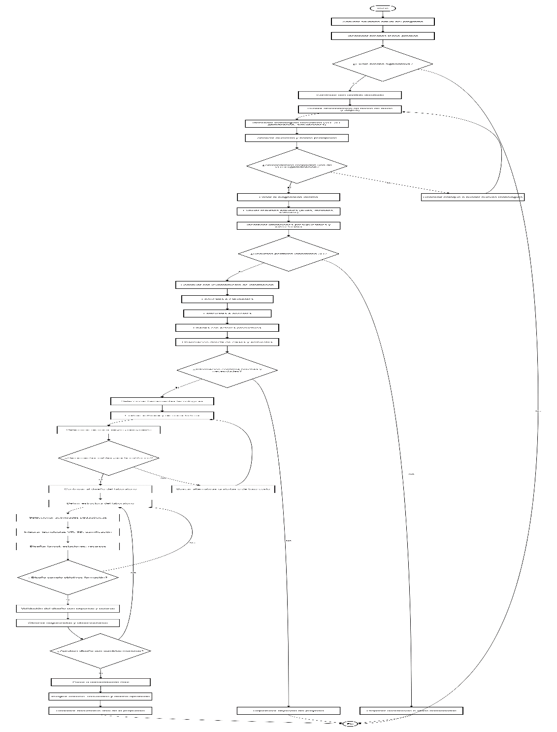
Ilustración 9. Flujo grama.

5.5 Modelación matemática
$$Conjuntos:$$
$$N =\{0,1,…,n\} nodos; 0 = deposito (posicion inicial del montacargas).$$
$$P =\{p1​,…,pR​\}⊂N nodos de pickup (orıgenes).$$
$$D=\{d1​,…,dR​\}⊂N nodos de delivery (destinos).$$
$$K = \{1, ..., K\} conjunto de montacragas (vehiculos).$$

Parámetros:
$$d_{ij}≥0 ∀ i,j∈N \left(distancia entre nodos,m\right)$$
$${ q}_{r}≥0 ∀ r=1,…,R \left(cantidades del pedido r\right)$$
$$Q_{k }≥0 ∀ k∈K \left(capacidad del montacargas k\right)$$
$$M≫0 \left(constante grande para linearizaciones\right)$$
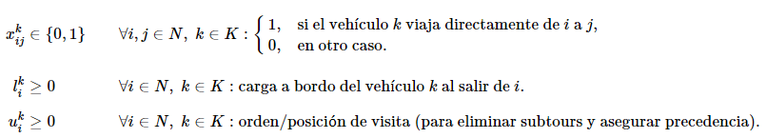
Variable:

Función Objetivo:
Ecuación 1
$$min Z= \sum_{k∈K}{\sum_{i∈N}{\sum_{j∈N}{d_{ij}x_{ij}^{k}}}}$$
Minimiza la distancia total recorrida por todos los montacargas en la planta.

Restricciones:
- Cada origen y cada destino se visita exactamente una vez.

$$\sum_{k∈K}{\sum_{j∈N}{x_{PrJ}^{k}}= 1 ∀r = 1,...,R}$$
$$\sum_{k∈K}{\sum_{j∈N}{x_{drJ}^{k}}}= 1 ∀r = 1,…R$$

- Conservación de flujo (entrada = salida).
$$\sum_{j∈N}{x_{ij}^{k}}-\sum_{j∈N}{x_{ji}^{k}=0 ∀ i∈N, ∀ k∈K}$$

- Inicio y fin en depósito.
$$\sum_{j∈N}{x_{0j}^{k}}=1, \sum_{i∈N}{x_{i0}^{k}} ∀ k∈K$$

- Capacidad (balance de carga entre i j).

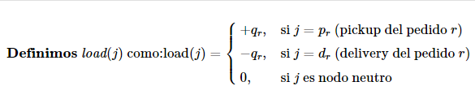

Entonces para todo $i,j∈N, k∈K:$
$$l_{j}^{k}≥l_{i}^{k}+ load(j) - M (1-x_{ij}^{k})$$
Con cotas:
$$0≤l_{i}^{k}≤Q_{k } ∀ i∈N,∀ k∈K.$$

- Precedencia pickup → delivery (mismo pedido en la misma ruta y entrega posterior al pickup).

Una forma práctica con variables auxiliares $z_{r}^{k} ∈ \{0,1\}$(1 si pedido r es asignado al vehículo k):
- Asignación del pedido al vehículo (vincula visitas):
$$\sum_{j∈N}{x_{PrJ }^{k}}= z_{r}^{k}, \sum_{j∈N}{d_{rJ}^{k}}= z_{r}^{k} ∀r,k$$
- Precedencia en orden de visitas (MTZ-style):

$$u_{Pr}^{k}+1≤u_{dr}^{k} + M(1-z_{r}^{k}) ∀r,k$$

- Eliminación de subtours (MTZ).
$$u_{i}^{k}-u_{j}^{k}+\left|N\right|{ x}_{ij}^{k}≤\left|N\right|-1∀i≠j,∀k$$
Con $1≤u_{i}^{k}≤\left|N\right|.$

- Dominio.

$$x_{ij}^{k}∈\{0,1\}, { z}_{r}^{k}∈\{0,1\}, l_{i}^{k}≥0, u_{i}^{k}∈Z.$$

CAPITULO 7: INSTRUCTIVO.

Instructivo del Juego: Simulación de Planta Logística 3D

7.1 Objetivo general
Optimizar el flujo logístico dentro de la planta reduciendo los tiempos de entrega del producto terminado, a través de una adecuada organización de espacios, movimientos del montacargas y coordinación entre estaciones.

7.1.1 Componentes del modelo
La maqueta incluye los siguientes elementos:
Elemento - Descripción | Función
Bloques de colores (rojo, Representan unidades de verde, amarillo, azul) producto o materiales | Materia prima / producto en proceso
Estructuras metálicas Estanterías para  (racks negros) almacenamiento | Zona de almacenamiento intermedio
Rampas y plataformas Superficies de carga y  azules descarga | Conexión entre zonas
Vallas grises Delimitan áreas seguras | Separan zonas operativas
Montacargas (transpaleta  Medio de transporte  azul) | Traslado de materiales
Contenedor gris grande Producto empacado | Producto terminado
Accesorios o elementos de  Pequeñas piezas grises control | Pueden representar herramientas o componentes

7.1.2. Distribución de espacios
1. Zona de Recepción y Almacenamiento (izquierda) o Se ubican los pallets con materia prima.
2. Los bloques rojos, verdes y amarillos se apilan en los racks.
3. Zona de Revisión (centro) o Aquí se inspecciona la calidad del producto o se verifican cantidades. o Es el primer punto donde llega el montacargas tras retirar material del almacén.
4. Zona de Empaquetado (derecha) o Se ensamblan los productos finales y se preparan para despacho.
5. El montacargas deja las unidades revisadas y recoge los productos empacados.
6. Zona de Producto Terminado y Entrega (parte frontal) o Los productos terminados se colocan sobre el pallet gris grande. o Desde aquí, se simula la salida hacia el cliente.

7.1.3. Movimiento del Montacargas
1. El montacargas (transpaleta azul) es el único vehículo de transporte interno.
2. Su ruta lógica debe seguir este orden:
Zona de Almacenamiento → Zona de Revisión
Zona de Revisión → Zona de Empaquetado
Zona de Empaquetado → Zona de Producto Terminado / Entrega
3. El operador debe respetar los límites de velocidad simulados, representados por los tiempos de desplazamiento:
Trayecto | Distancia aproximada | Tiempo estimado (simulado)
Almacenamiento → Revisión | 10 cm | 10 s
Revisión → Empaquetado | 15 cm | 15 s
Empaquetado → Entrega | 20 cm | 20 s
- Cada participante registra los tiempos totales de ciclo, desde que el material sale del almacenamiento hasta su entrega final.

7.1.4. Reglas del Juego
1. El montaje debe hacerse siguiendo el esquema base mostrado en las imágenes (respetando la secuencia de zonas).
2. 3Solo un operador puede mover el montacargas a la vez.
3. No se puede avanzar a la siguiente zona sin haber completado la tarea de la actual (revisión o empaquetado).
4. Cada equipo debe medir y registrar los tiempos de transporte y operación.
5. Gana el equipo que logre menor tiempo total de entrega sin errores de proceso.

7.1.5. Dinámica del Juego
1. Montaje (5 minutos):
2. Armar la maqueta con las piezas en su posición inicial.
3. Simulación (10–15 minutos):
4. El operador traslada productos entre zonas según el orden lógico. o Los demás miembros cronometran y registran tiempos. o Se pueden aplicar mejoras (por ejemplo, reorganizar zonas o acortar trayectos).
Evaluación (5 minutos):
Se comparan los tiempos totales entre grupos. o Se analiza qué configuraciones fueron más eficientes.

6. Criterios de Evaluación
Criterio Ponderación
Tiempo total de entrega 40%
Correcta secuencia de flujo 30%
Orden y seguridad en movimientos 20%
Creatividad en mejoras logísticas 10%

7. Conclusión esperada
Los participantes comprenderán cómo la distribución de espacios, secuencia de operaciones y eficiencia en transporte interno impactan directamente en los tiempos de entrega.
El ejercicio promueve el análisis logístico, la toma de decisiones y la optimización de procesos en entornos simulados.

Instructivo de Simulación de Planta Logística 3D

Versión Didáctica Simulación Física y Digital
Este instructivo contiene las guías de trabajo para el montaje físico y digital de una planta logística 3D. Está diseñado para que los participantes comprendan los principios de distribución de espacios, optimización de procesos y reducción de tiempos de entrega mediante una simulación práctica

Capítulo 1: Simulación Física
La simulación física permite recrear el funcionamiento de una planta logística mediante piezas impresas en 3D. Su objetivo es representar el flujo real de materiales y operaciones logísticas dentro de un entorno tangible, en el que los participantes puedan experimentar la toma de decisiones en un ambiente controlado.

Objetivo General
Optimizar los tiempos de entrega mediante la correcta distribución de espacios, el uso eficiente del montacargas y la reducción de trayectos innecesarios entre zonas de revisión, empaquetado, material terminado y entrega.

Materiales del Modelo Físico
Estanterías modulares (dobles y simples).
Contenedores de colores (simbolizan productos o materiales).
Rampas, pallets y zonas demarcadas (grises y azules).
Montacargas y barreras de seguridad.
Superficie de trabajo con divisiones por zona.
Cada elemento representa una fase del proceso logístico, facilitando la comprensión de la cadena de suministro.
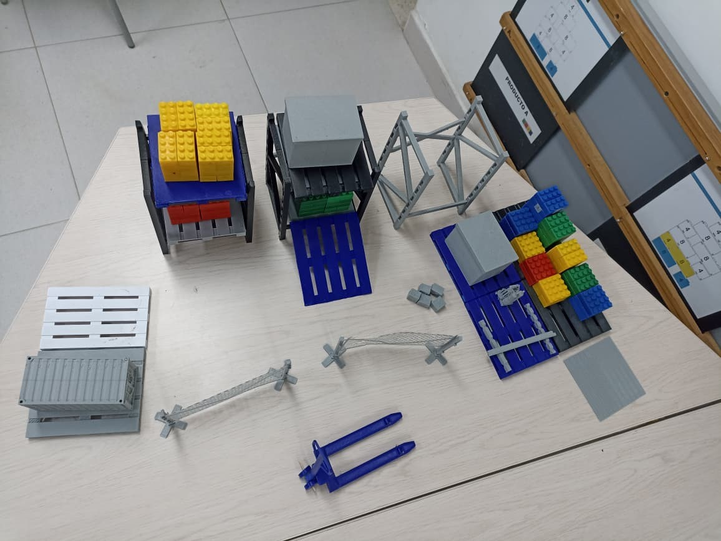
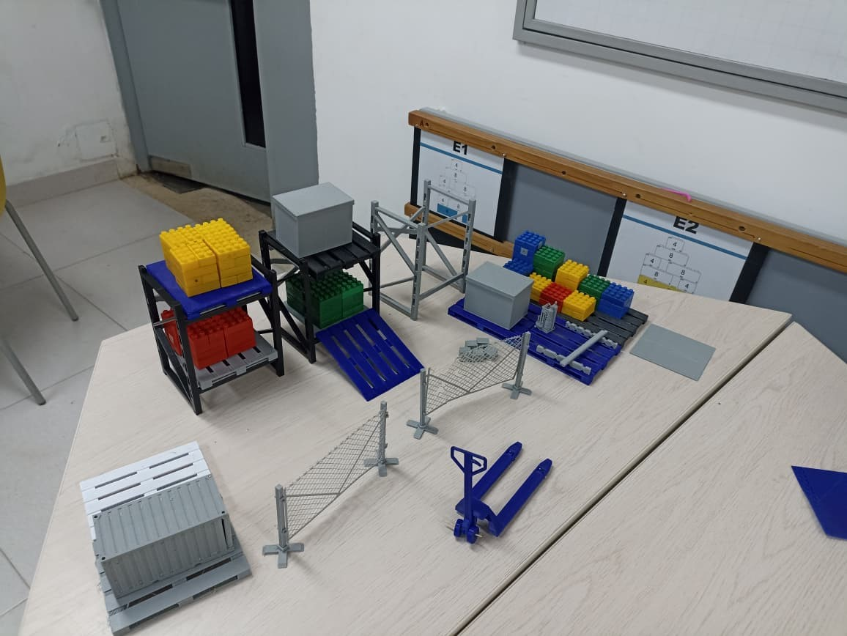

Distribución de las Zonas
- Zona de Revisión: Punto inicial donde se inspeccionan los materiales.
- Zona de Empaquetado: Se realiza la preparación de pedidos y embalaje.
- Zona de Material Terminado: Espacio destinado al almacenamiento temporal.
- Zona de Entrega: Donde los productos son despachados o enviados al cliente.
La distribución debe permitir un flujo lógico y continuo del proceso, evitando cruces de trayectorias y cuellos de botella.

Instrucciones de Montaje
- Coloca las estanterías en paralelo dejando un pasillo central.
- Ubica las zonas en orden secuencial según el flujo productivo.
- Instala rampas y pallets para simular el tránsito de materiales.
- Coloca el montacargas al inicio del recorrido.
- Asegura que las barreras delimiten correctamente las áreas de seguridad.

Dinámica del Juego
Los participantes asumen distintos roles:
Operador de montacargas: Traslada materiales entre estaciones.
Supervisor: Cronometra tiempos y verifica la secuencia de procesos.
Cada traslado debe registrarse y controlarse.
Se busca minimizar los tiempos de recorrido y optimizar los movimientos.
Gana quien logre completar el flujo logístico con la menor cantidad de tiempo total.

Capítulo 2: Simulación Digital (OptiStock Simulator)
La simulación digital complementa la física permitiendo representar la planta en un entorno virtual. Se realiza mediante el software OptiStock Simulator, que facilita la creación de layouts, el análisis de tiempos, distancias y eficiencia de movimiento entre zonas logísticas.
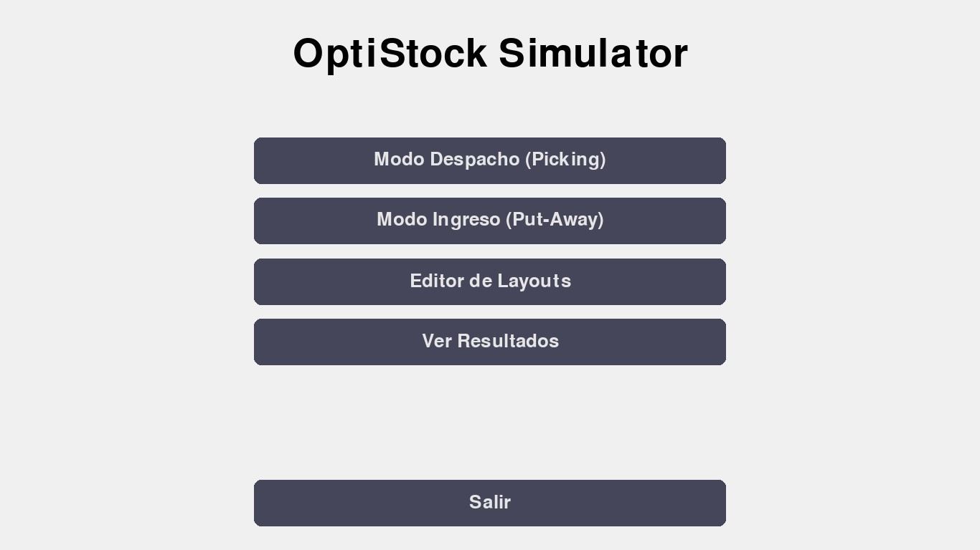
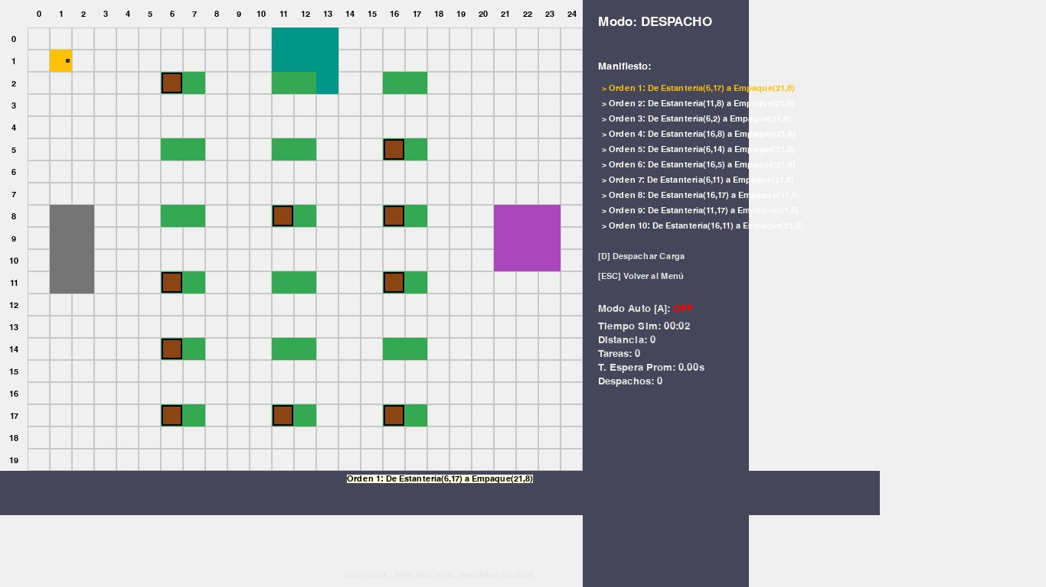

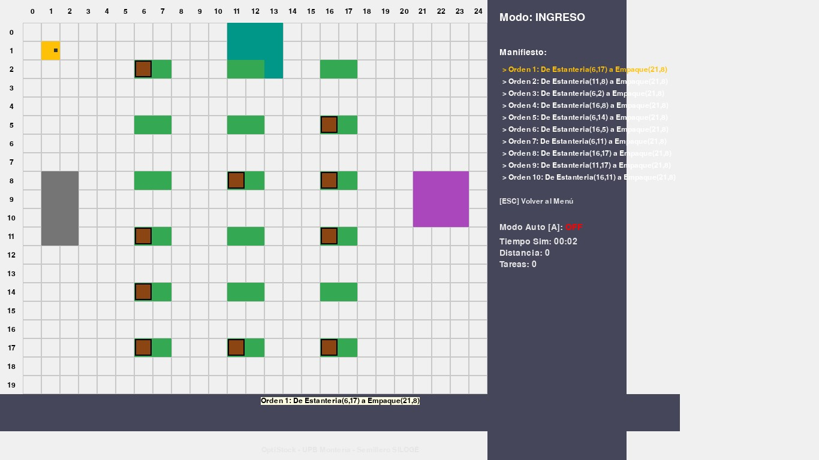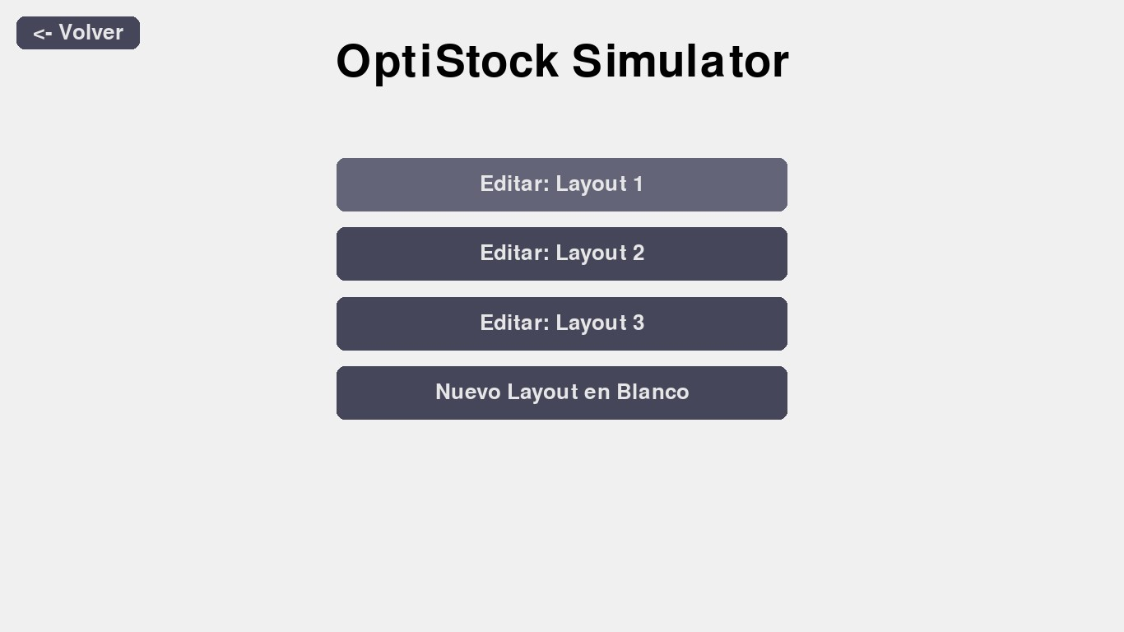

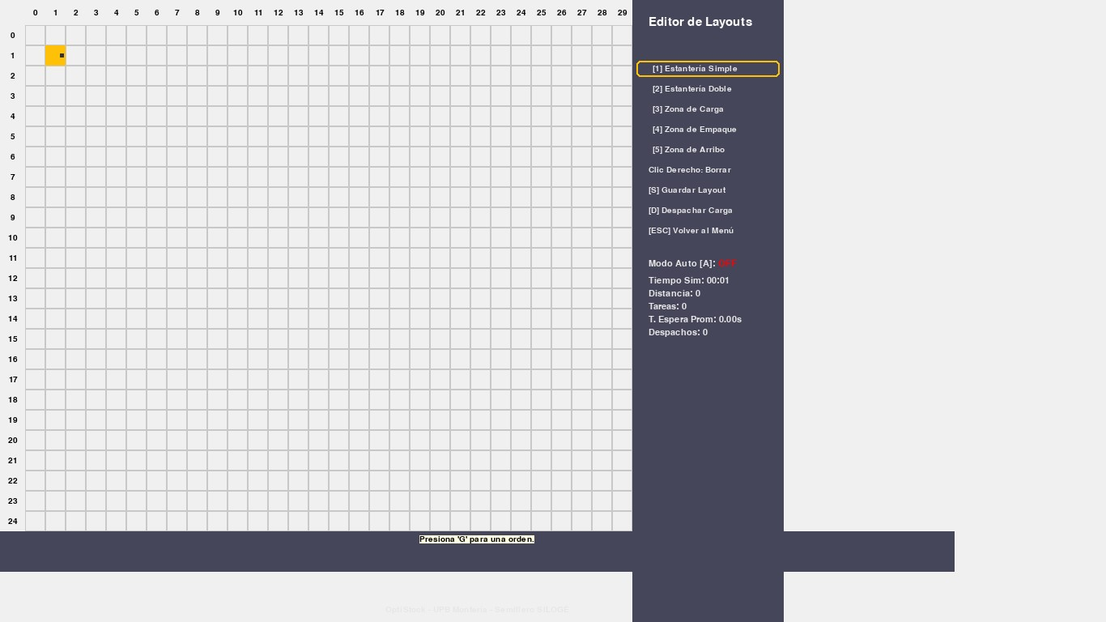

Procedimiento de Simulación
Diseñar el layout de la planta en el software con las zonas de revisión, empaquetado, material terminado y entrega.
Definir los flujos de entrada (Put-Away) y salida (Picking).
Configurar el montacargas y los trayectos automatizados.
Ejecutar la simulación registrando los tiempos y las distancias recorridas.
Analizar los indicadores generados para evaluar la eficiencia del flujo logístico.

Evaluación y Comparación
El software genera indicadores como:
Distancia total recorrida.
Número de operaciones completadas.
Tiempo promedio por recorrido. Eficiencia global del layout.
Los equipos pueden comparar sus resultados y determinar qué estrategia o distribución logra menores tiempos de entrega.
Conclusión.
El proyecto permitió proponer la creación de un laboratorio 3D con enfoque lúdico e innovador para fortalecer las competencias en gestión logística y diseño de plantas industriales en los estudiantes de Ingeniería Industrial de la Universidad Pontificia Bolivariana – sede Montería.
Se identificó que la formación actual requiere espacios que integren la práctica con la teoría, de manera que los estudiantes puedan aplicar los conocimientos adquiridos en entornos reales o simulados. La incorporación de tecnologías como la realidad virtual, el modelado 3D y la gamificación contribuirá a un aprendizaje más interactivo, participativo y significativo.
El laboratorio propuesto se fundamenta en el aprendizaje experiencial y el constructivismo, promoviendo que los estudiantes aprendan haciendo, reflexionando y colaborando. Además, se alinea con los principios del Proyecto Educativo Institucional (PEI) de la UPB, que impulsa la innovación y la integración tecnológica en la enseñanza.
En conclusión, la propuesta representa una oportunidad para modernizar los procesos de enseñanza-aprendizaje, fortalecer las competencias técnicas y digitales, y consolidar a la UPB Montería como referente regional en educación innovadora y aplicada a los desafíos de la Industria 4.0.

Referencias.
- Chopra, S., & Meindl, P. (2019). Supply chain management: Strategy, planning, and operation (7th ed.). Pearson Education.
- Deterding, S., Dixon, D., Khaled, R., & Nacke, L. (2011). From game design elements to gamefulness: Defining gamification. Proceedings of the 15th International Academic MindTrek Conference: Envisioning Future Media Environments, 9–15. Association for Computing Machinery (ACM). https://doi.org/10.1145/2181037.2181040
- Herrera, J., Morales, L., & García, P. (2017). Virtual simulations and 3D modeling in industrial education. International Journal of Engineering Education, 33(4), 1101–1110.
- Kapp, K. M. (2012). The gamification of learning and instruction: Game-based methods and strategies for training and education. Pfeiffer.
- Kolb, D. A. (1984). Experiential learning: Experience as the source of learning and development. Prentice Hall.
- Piaget, J. (1970). Psychology and pedagogy. Viking Press.
- Radianti, J., Majchrzak, T. A., Fromm, J., & Wohlgenannt, I. (2020). A systematic review of immersive virtual reality applications for higher education: Design elements, lessons learned, and research agenda. Computers & Education, 147, 103778. https://doi.org/10.1016/j.compedu.2019.103778
- Santos, L., Flores, A., & Lima, R. (2019). Integrating Industry 4.0 in engineering education. European Journal of Engineering Education, 44(6), 845–857. https://doi.org/10.1080/03043797.2018.1534843
- Schwab, K. (2016). The fourth industrial revolution. World Economic Forum.
- Tompkins, J. A., White, J. A., Bozer, Y. A., & Tanchoco, J. M. A. (2010). Facilities planning (4th ed.). John Wiley & Sons.
- Tomek, G., & Stefanovic, M. (2015). Logistics and facility design education through simulation models. Journal of Industrial Engineering and Management, 8(3), 761–778. https://doi.org/10.3926/jiem.1453
- Universidad Pontificia Bolivariana (UPB). (2023). Proyecto Educativo Institucional (PEI). UPB Editorial.
- Vygotsky, L. S. (1978). Mind in society: The development of higher psychological processes. Harvard University Press.

